**Berlijn**

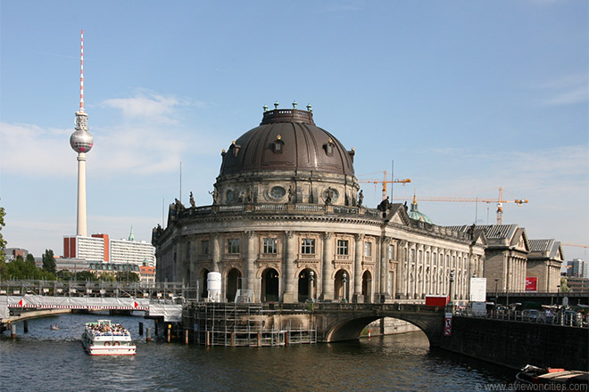

**Museuminsel**

**Museumsinsel**

Het Museumeiland in Berlijn werd in de 19e eeuw aangelegd als een plaats voor kunst en wetenschap.

Hier liggen een aantal van de meest interessante musea van Berlijn, gehuisvest in prachtige gebouwen.

In 2000 werd het museumeiland door de UNESCO erkend als werelderfgoed.

**Geschiedenis van het Museumeiland**

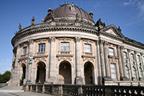De vijf musea die deel uitmaken van het befaamde museumeiland in Berlijn zijn gelegen tussen de Spree rivier en de Kupfergraben.

Met de bouw van dit grootse complex van musea werd begonnen toen koning Frederik Wilhelm III in 1830 het Königliche Museum - nu het [Altes Museum](http://www.stadsverkenner.com/berlijn/altesmuseum) - liet bouwen zodat het publiek de koninklijke verzameling kunstwerken zou kunnen bekijken.  
  
Het idee voor het hele complex ontstond pas in 1841, toen Friedrich August Stüler het plan voorstelde voor de bouw van een Cultureel centrum op het eiland.

Het plan werd positief onthaald en in 1859 begon men met de bouw van het Neues Museum, dat in 1876 gevolgd werd door het Alte Nationalgalerie.

Het Kaiser-Friedrich Museum (tegenwoordig het Bode Museum) werd in 1904 toegevoegd en het laatste museum, het [Pergamon Museum](http://www.stadsverkenner.com/berlijn/pergamonmuseum), werd in 1930 voltooid.

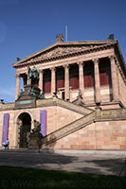**Alte Nationalgalerie**

Helaas werd het grootste deel van de gebouwen vernietigd tijdens de Tweede Wereldoorlog, en na de afloop van de oorlog werden de kunstverzamelingen verdeeld tussen Oost en West Berlijn.

Aan het einde van de 20e eeuw werd een reconstructie en modernisatie project opgestart dat de renovatie van alle vijf museumgebouwen omvat.

**De verschillende musea**

Het Alte Nationalgalerie werd in 2001 heropend. Het heeft een van de grootste verzamelingen 19e eeuwse beeldhouwwerken in schilderijen van Duitsland. Er zijn niet enkel werken van de bekendste Duitse artiesten uit die tijd maar er is ook een collectie met Franse impressionistische werken.

Het Altes Museum werd in 1996 heropend en huisvest antieke Griekse en Romeinse werken alhoewel het oorspronkelijk werd gebouwd om de koninklijke verzameling kunstwerken te tonen. Het werd gebouwd door een van de grootste Duitse architecten, Karl Friedrich Schinkel, en lijkt op een Griekse tempel met Corinthische zuilen.

Het Bode Museum heropende in 2006 na renovaties die bijna 10 jaar in beslag namen. Het museum bezit een grote verzameling kunstwerken, een van grootste numismatische verzamelingen ter wereld evenals een selectie schilderijen.

**Altes Museum**

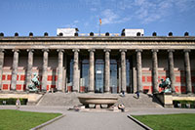Het Neues Museum heropende in 2009 en huisvest een collectie Griekse en Egyptische kunstwerken. Het gebouw is verbonden met het Altes Museum. Het bekendste kunstwerk van het museum is de buste van koningin Nefertiti.

In het monumentale [Pergamon Museum](http://www.stadsverkenner.com/berlijn/pergamonmuseum) vind je een verzameling Griekse en Babylonische kunstvoorwerpen waaronder de indrukwekkende Ishtar poort van Babylon en het enorme Pergamon Altaar.

**Andere gebouwen**

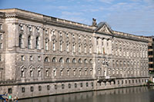Naast de vijf musea staan er nog een aantal andere belangrijke gebouwen op het eiland. Zo is er de Dom, de protestante kathedraal van Berlijn, die aan het einde van de 18e eeuw werd gebouwd als tegenhanger van de St. Pietersbasiliek in Rome.  
  
Vlak aan de kathedraal stond er vroeger ook het Stadtschloss, een indrukwekkend 19e eeuws paleis.

In 1950 werd het gebouw - dat aanzien werd als een symbool van Pruisisch militarisme - door de Oost-Duitsers afgebroken en in 1976 vervangen door het Palast der Republik dat op zijn beurt in 2006 werd afgebroken.

In 2007 werden plannen goedgekeurd voor de heropbouw van het historische paleis.  
  
Naast het voormalige paleis staat de Marstall, de koninklijke stallen.

Het enorme barokke gebouw is slechts een deel van het complex dat in 1669 werd ontworpen door de Nederlandse architect Michael Matthias Smids.

De Marstall wordt nu gebruikt als stadsbibliotheek en archief.